Отчет по ЮИД

Беседы  -«Что такое ПДД»  -«Сюблюдай и ненарушай!»  -«Знаки ДД нужно знать»  -«Внимание ,дети»  -Профилактическая работа с учащимися по БДД от Начальника отделения в Пестречинском и Рыбно-Слободском районах ОП ТУ в г. Казани ГБУ БДД Зиганшина Ильсияр Миннеахметовна. Дети подготовили приветственные выступления по направлению ЮИД. | 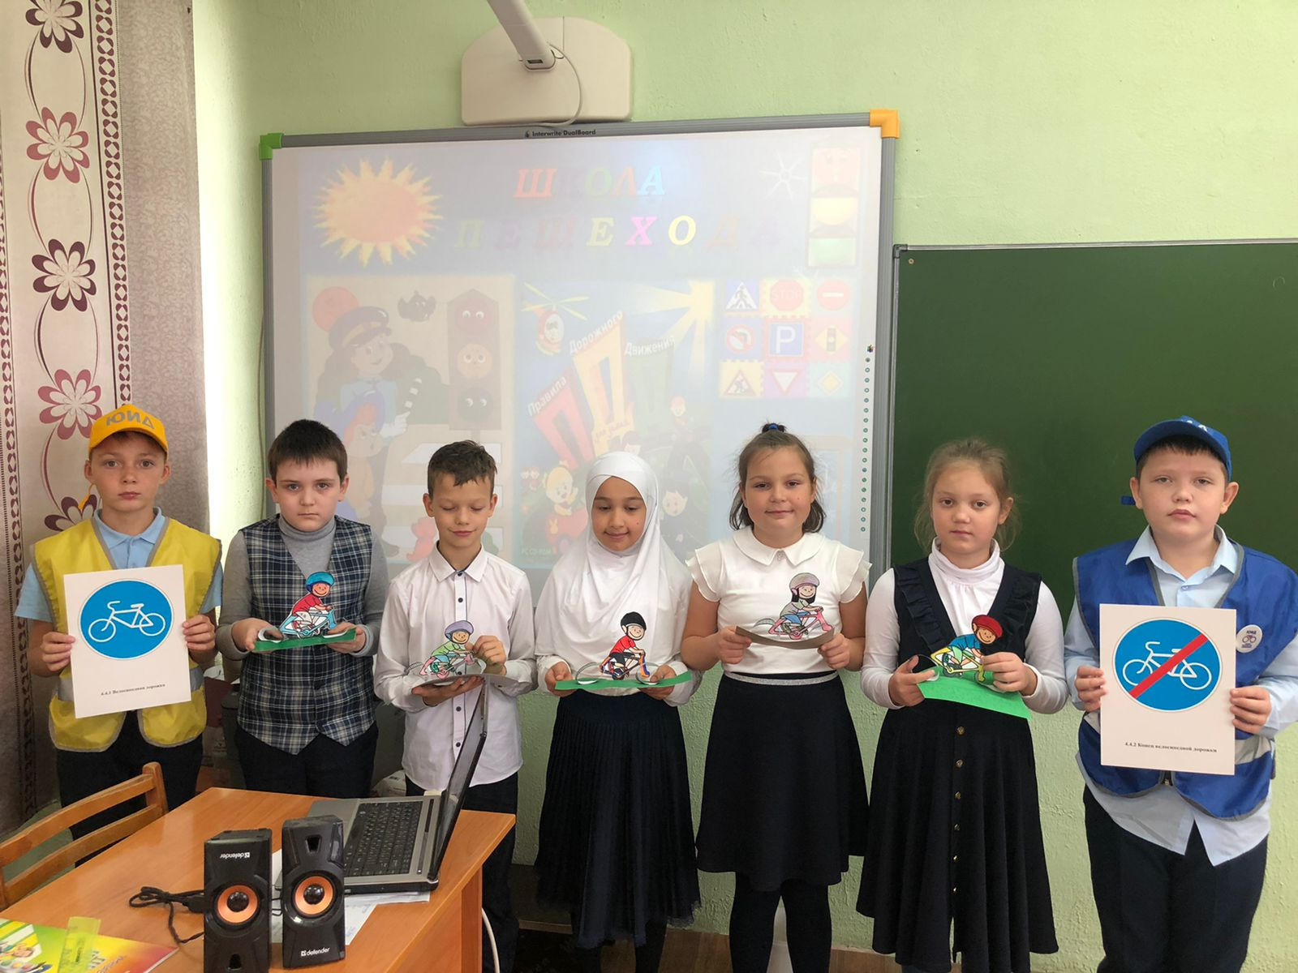
Соревнования  -Театральная сценка «В мире знаков»  и «Сказка о Царе и о дорожных знаках»  -«Правила дорожного движения» | 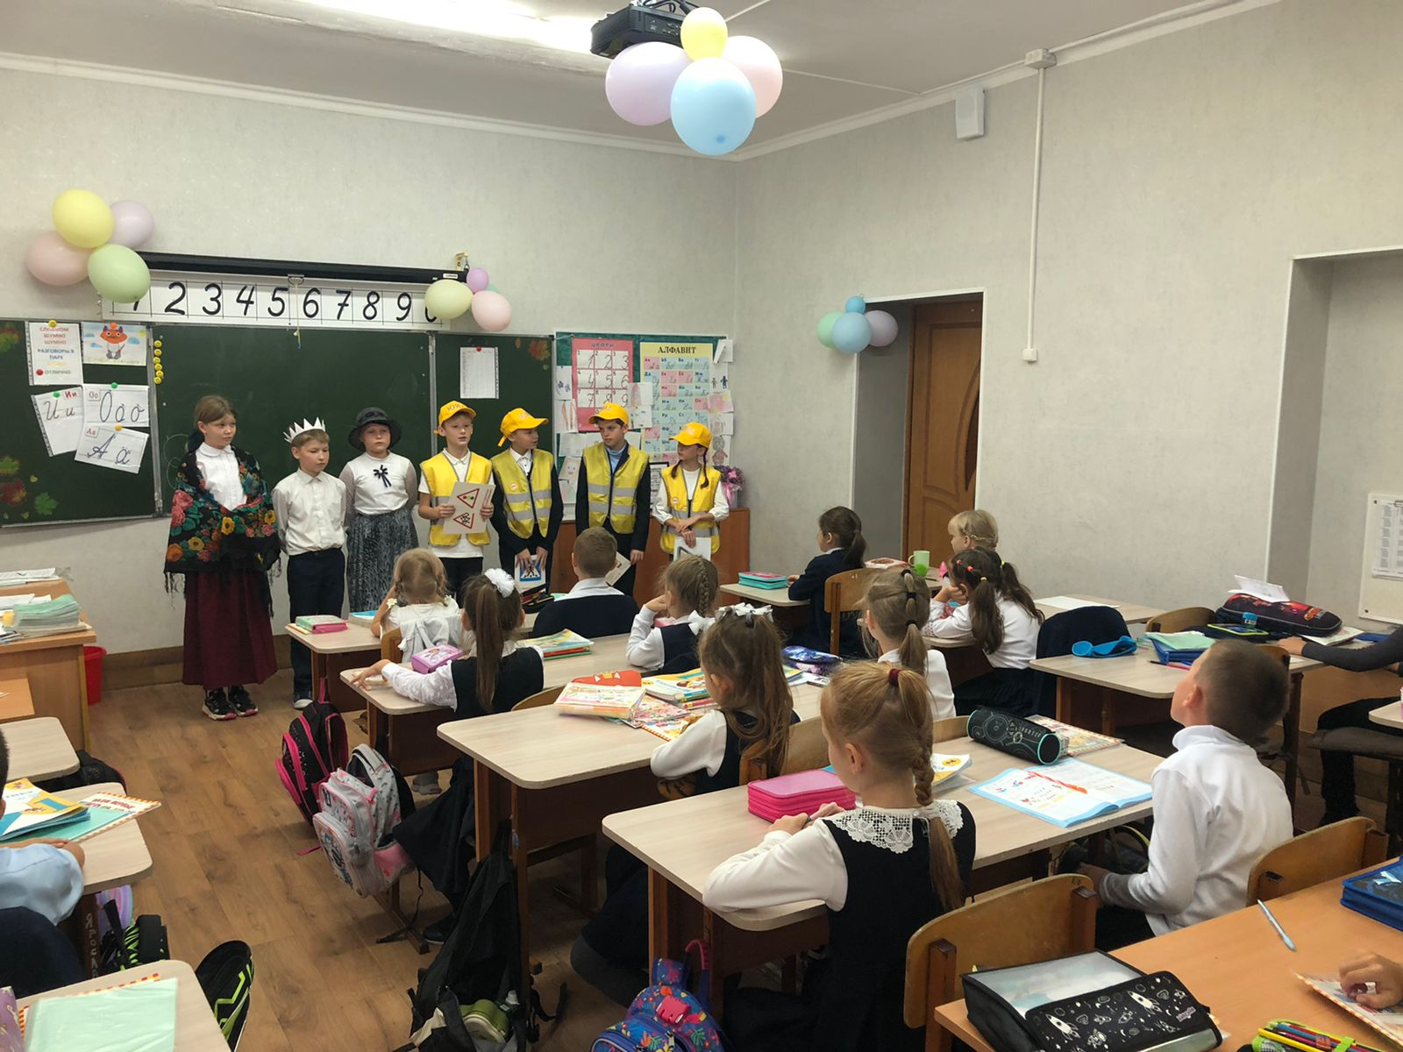
-Конкурс  видеороликов  -Конкурс Рисунков | https://vk.com/wall-205749441_219  https://vk.com/wall-205749441_214  https://vk.com/wall-205749441_213  https://vk.com/wall-205749441_212  https://vk.com/wall-205749441_298
Викторины  на знание дорожных знаков | 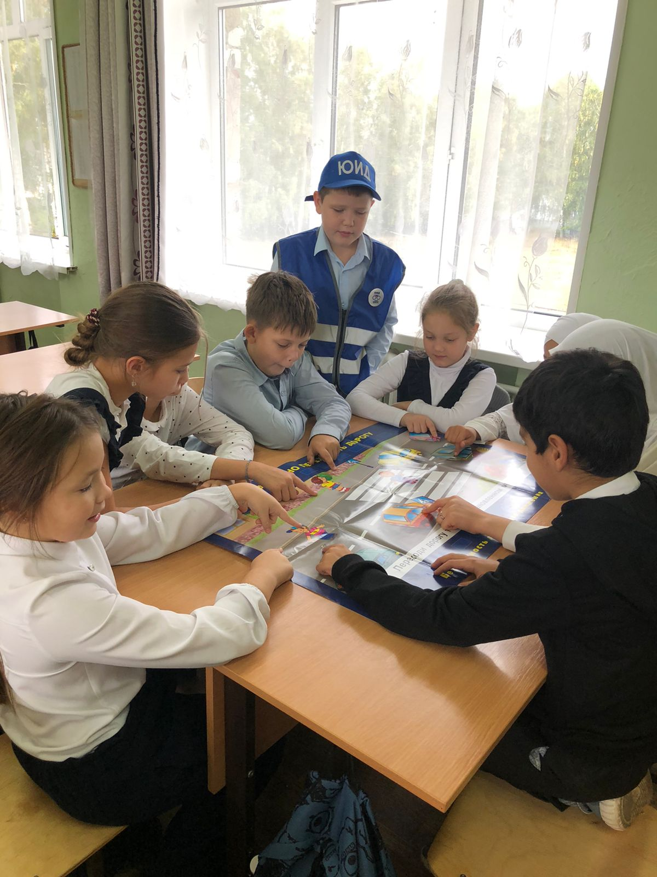
Рейды  -Первый класс  -пешеходный переход  -Акция:"Мы соблюдаем ПДД!" Раздали пешеходам светоотражающие браслеты. Напомнили им о важности соблюдения ПДД.  -Внимание дети!  -Осторожно, пешеход! | 